UNIVERSITAT POLITÈCNICA DE VALÈNCIA
Grado en Ingeniería Informática
SISTEMA WEB DE GESTIÓN DE CLÍNICAS
Reserva de citas, historiales clínicos y gestión de usuarios
TRABAJO FIN DE GRADO
Autor | Alberto Hernández San Pedro
Tutor | Francisco Rodriguez Ballester
Universidad | Universitat Politècnica de València
Curso académico | 2026-2027
Fecha de presentación
Valencia · 2026

RESUMEN
Este Trabajo Fin de Grado presenta el análisis, diseño e implementación de una aplicación web para una clínica podológica. La solución contempla cuatro roles: administrador, médico, recepcionista y paciente. Centraliza la gestión de usuarios, servicios, citas, vacaciones profesionales e historiales clínicos mediante una arquitectura cliente-servidor. El frontend utiliza Angular 13.3 e Ionic 6; el backend se apoya en NestJS, TypeORM y MariaDB. La versión actual incorpora autenticación JWT, agenda semanal interactiva, comprobación de horario, vacaciones y solapamientos, permisos por rol, confirmaciones de operaciones sensibles, internacionalización y consulta de historiales. Se describen asimismo las limitaciones de la versión actual y las líneas de trabajo futuro.
Palabras clave: gestión clínica, aplicación web, Angular, Ionic, NestJS, MariaDB, API REST, JWT, RBAC, internacionalización.

ABSTRACT
This Final Degree Project presents the analysis, design and implementation of a web application for a podiatry clinic. The system supports administrator, doctor, receptionist and patient roles, and centralises users, services, appointments, holidays and medical records. The frontend is based on Angular 13.3 and Ionic 6, while the backend uses NestJS, TypeORM and MariaDB. The current version includes JWT authentication, an interactive weekly schedule, working-hour and conflict checks, role-based permissions, confirmation dialogs, internationalisation and medical record access. The report also describes the limitations of the current version and the lines of future work.
Keywords: clinic management, web application, Angular, Ionic, NestJS, MariaDB, REST API, JWT, RBAC, internationalisation.
ÍNDICE GENERAL
RESUMEN 1
ABSTRACT 1
DEFINICIONES, ABREVIATURAS Y ACRÓNIMOS 1
1. INTRODUCCIÓN 1
1.1 Contexto 1
1.2 Estado del arte 1
1.3 Motivación y justificación 1
1.4 Objetivo general 1
1.5 Estructura de la memoria 1
2. CONCEPTOS GENERALES 1
2.1 Gestión clínica 1
2.2 Arquitectura cliente-servidor 1
2.3 API REST 1
2.4 Autenticación y autorización 1
2.5 Historial clínico 1
2.6 Marco normativo y protección de datos 1
3. METODOLOGÍA 1
3.1 Análisis y especificación 1
3.2 Diseño 1
3.3 Implementación 1
3.4 Pruebas 1
3.5 Despliegue y mantenimiento 1
4. ANÁLISIS Y ESPECIFICACIÓN DE REQUISITOS 1
4.1 Ámbito del sistema 1
4.2 Actores y características 1
4.3 Requisitos funcionales 1
4.4 Requisitos no funcionales 1
5. CASOS DE USO 1
5.1 Alta de persona 1
5.2 Iniciar sesión 1
5.3 Cambiar contraseña propia 1
5.4 Editar perfil propio 1
5.5 Crear cita 1
5.6 Ver mis citas 1
5.7 Modificar cita 1
5.8 Eliminar cita 1
5.9 Gestionar vacaciones 1
5.10 Registrar anotación clínica 1
5.11 Consultar historial clínico 1
5.12 Administrar usuarios 1
5.13 Consultar servicios 1
5.14 Asignar especialidades 1
5.15 Filtrar historial 1
5.16 Editar anotación 1
5.17 Eliminar anotación 1
5.18 Consultar agenda 1
5.19 Consultar huecos 1
5.20 Confirmar operación sensible 1
5.21 Seleccionar semana 1
5.22 Consultar ubicación 1
5.23 Editar otra persona 1
5.24 Matriz de trazabilidad y estado 1
6. DISEÑO 1
6.1 Contexto del sistema 1
6.2 Casos de uso por rol 1
6.3 Modelo de dominio 1
6.4 Arquitectura por capas 1
6.5 Decisiones de diseño 1
6.6 Esquema lógico de datos 1
6.7 Diagramas de secuencia 1
7. TECNOLOGÍAS Y HERRAMIENTAS 1
8. IMPLEMENTACIÓN 1
8.1 Autenticación y sesión 1
8.2 Gestión de usuarios 1
8.3 Agenda, citas y disponibilidad 1
8.4 Historial clínico 1
8.5 Interfaz y contenido público 1
8.6 Inventario de endpoints actuales 1
9. PRUEBAS 1
9.1 Estado de validación 1
9.2 Estrategia de pruebas 1
9.3 Casos funcionales propuestos para regresión 1
9.4 Evidencias pendientes 1
10. DESPLIEGUE 1
10.1 Entorno local 1
10.2 Variables de configuración 1
11. CONCLUSIONES 1
11.1 Objetivos alcanzados 1
11.2 Limitaciones 1
11.3 Líneas futuras 1
11.4 Valoración personal 1
12. BIBLIOGRAFÍA 1
13. ANEXOS 1
Anexo A. Tabla de mejoras y estado 1
Anexo B. Instalación rápida 1
Anexo C. Validación de DNI 1
Anexo D. Estructura de evidencias 1

ÍNDICE DE FIGURAS Y TABLAS
Las tablas y las figuras se numeran de forma correlativa a lo largo de la memoria.
Índice de figuras
Ilustración 1. Diagrama de casos de uso de acceso y cuenta de usuario 1
Ilustración 2. Diagrama de casos de uso de gestión de usuarios 1
Ilustración 3. Diagrama de casos de uso de agenda, citas y vacaciones 1
Ilustración 4. Diagrama de casos de uso del historial clínico 1
Ilustración 5. Arquitectura por capas del sistema 1
Ilustración 6. Diagrama entidad-relación de la base de datos 1
Ilustración 7. Diagrama de secuencia del inicio de sesión 1
Ilustración 8. Diagrama de secuencia de la creación de una cita 1
Ilustración 9. Diagrama de secuencia del registro de una anotación clínica 1
Ilustración 10. Pantalla de inicio de sesión (captura de pantalla) 1
Ilustración 11. Agenda semanal (captura de pantalla) 1
Ilustración 12. Historial clínico de un paciente (captura de pantalla) 1
Ilustración 13. Páginas públicas de servicios y contacto (captura de pantalla) 1

Índice de tablas
Tabla 1. Categorías de soluciones para la gestión de clínicas y comparación con este proyecto 1
Tabla 2. Actores del sistema y responsabilidades principales 1
Tabla 3. Requisitos funcionales 1
Tabla 4. Requisitos no funcionales 1
Tabla 5. Plantilla de casos de uso 1
Tabla 6. Caso de uso CU-001: Alta de persona 1
Tabla 7. Caso de uso CU-002: Iniciar sesión 1
Tabla 8. Caso de uso CU-003: Cambiar contraseña propia 1
Tabla 9. Caso de uso CU-004: Editar perfil propio 1
Tabla 10. Caso de uso CU-005: Crear cita 1
Tabla 11. Caso de uso CU-006: Ver mis citas 1
Tabla 12. Caso de uso CU-007: Modificar cita 1
Tabla 13. Caso de uso CU-008: Eliminar cita 1
Tabla 14. Caso de uso CU-009: Gestionar vacaciones 1
Tabla 15. Caso de uso CU-010: Registrar anotación clínica 1
Tabla 16. Caso de uso CU-011: Consultar historial clínico 1
Tabla 17. Caso de uso CU-012: Administrar usuarios 1
Tabla 18. Caso de uso CU-013: Consultar servicios 1
Tabla 19. Caso de uso CU-014: Asignar especialidades 1
Tabla 20. Caso de uso CU-015: Filtrar historial 1
Tabla 21. Caso de uso CU-016: Editar anotación 1
Tabla 22. Caso de uso CU-017: Eliminar anotación 1
Tabla 23. Caso de uso CU-018: Consultar agenda 1
Tabla 24. Caso de uso CU-019: Consultar huecos 1
Tabla 25. Caso de uso CU-020: Confirmar operación sensible 1
Tabla 26. Caso de uso CU-021: Seleccionar semana 1
Tabla 27. Caso de uso CU-022: Consultar ubicación 1
Tabla 28. Caso de uso CU-023: Editar otra persona 1
Tabla 29. Matriz de trazabilidad entre requisitos, casos de uso y estado de implementación 1
Tabla 30. Entidades del dominio, responsabilidades y relaciones 1
Tabla 31. Esquema lógico de la base de datos 1
Tabla 32. Tecnologías y herramientas empleadas 1
Tabla 33. Permisos por rol sobre las operaciones principales 1
Tabla 34. Inventario de endpoints de la API 1
Tabla 35. Resultados de las comprobaciones de validación 1
Tabla 36. Casos funcionales propuestos para la regresión 1
Tabla 37. Variables de configuración 1
Tabla 38. Mejoras incorporadas y su estado 1
Tabla 39. Comandos de instalación y ejecución 1

DEFINICIONES, ABREVIATURAS Y ACRÓNIMOS
Término | Definición
API | Interfaz de programación de aplicaciones
CORS | Intercambio de recursos entre orígenes
CRUD | Creación, lectura, actualización y eliminación
CU | Caso de uso
DNI | Documento Nacional de Identidad
HTTP | Protocolo de transferencia de hipertexto
i18n | Internacionalización
JSON | Notación de objetos de JavaScript
JWT | JSON Web Token
LOPDGDD | Ley Orgánica de Protección de Datos Personales y garantía de los derechos digitales
ORM | Mapeo objeto-relacional
PK / FK | Clave primaria / clave foránea
RBAC | Control de acceso basado en roles
REST | Estilo arquitectónico basado en recursos
RF / RNF | Requisito funcional / requisito no funcional
RGPD | Reglamento General de Protección de Datos
SPA | Aplicación de página única
TFG | Trabajo Fin de Grado
UML | Lenguaje unificado de modelado
WCAG | Pautas de accesibilidad para el contenido web

1. INTRODUCCIÓN

1.1 Contexto
La transformación digital del sector sanitario exige coordinar de forma fiable pacientes, profesionales, servicios, agendas e información clínica. Cuando estas actividades se reparten entre papel, hojas de cálculo y herramientas no conectadas aparecen duplicidades, errores de registro, búsquedas lentas, baja trazabilidad y dificultades para escalar.
Este proyecto toma como caso de estudio una clínica podológica, en la que conviven cuatro perfiles de usuario (administración, personal médico, recepción y pacientes) y un horario de atención por franjas, con jornadas de tarde los lunes, miércoles y viernes y de mañana los martes y jueves. Coordinar de forma fiable esas agendas, evitar solapamientos entre citas y ausencias profesionales y mantener un historial clínico accesible solo para quien corresponde son los problemas que motivan el desarrollo de una aplicación web propia. Además, al tratarse de información de salud, la solución debe tener en cuenta el marco normativo de protección de datos descrito en el apartado 2.6.

1.2 Estado del arte
Las soluciones disponibles para la gestión de centros sanitarios pueden agruparse en tres categorías: los portales de reserva de citas, las suites clínicas empresariales y los servicios especializados en la nube. A ellas se añade la posibilidad de desarrollar una solución a medida, que es el enfoque adoptado en este proyecto. La Tabla 1 resume las ventajas y limitaciones de cada opción.
Categoría | Ventajas | Limitaciones
Portales de reserva de citas | Visibilidad del centro y facilidad para que el paciente solicite cita. | Orientados a la reserva; suelen cubrir de forma limitada la gestión interna de agendas, usuarios e historial clínico.
Suites clínicas empresariales | Funcionalidad amplia y soporte del proveedor. | Coste y complejidad de implantación; menor control sobre el modelo de datos y las reglas de negocio.
Servicios especializados en la nube | Puesta en marcha rápida y mantenimiento delegado en el proveedor. | Dependencia del proveedor y de su modelo de suscripción; los datos se alojan en infraestructura de terceros.
Solución a medida (este proyecto) | Reglas ajustadas a la clínica (horario, vacaciones, solapamientos) y control completo del modelo y de los datos. | Exige asumir el desarrollo, el mantenimiento y la seguridad; alcance funcional más reducido.
Tabla 1. Categorías de soluciones para la gestión de clínicas y comparación con este proyecto

El proyecto adopta una arquitectura cliente-servidor modular para separar interfaz, reglas de negocio y persistencia, conservando el control sobre el modelo de datos y las reglas de la clínica. Esta decisión permite, además, aplicar de forma realista los conocimientos adquiridos durante el grado.

1.3 Motivación y justificación
El proyecto permite aplicar de forma integrada análisis de requisitos, diseño, implementación full-stack, pruebas, seguridad, persistencia e internacionalización en un caso realista de gestión clínica. Desde el punto de vista profesional, permite abordar un problema real de gestión con los requisitos de seguridad y privacidad propios del ámbito sanitario.

1.4 Objetivo general
Diseñar e implementar una plataforma web funcional para gestionar usuarios, citas, disponibilidad profesional e información clínica mediante una interfaz clara y una API centralizada.

1.4.1 Objetivos específicos
Para alcanzar el objetivo general se plantean los siguientes objetivos específicos:
OE1 Definir los actores del sistema y el alcance del proyecto.
OE2 Especificar los requisitos funcionales y no funcionales.
OE3 Diseñar una arquitectura modular.
OE4 Modelar los datos.
OE5 Implementar la autenticación y los permisos por rol.
OE6 Integrar la gestión de citas y del historial clínico.
OE7 Incorporar la internacionalización de la interfaz (español, inglés y portugués).
OE8 Validar las funciones críticas.
OE9 Documentar las limitaciones y el trabajo pendiente.

1.5 Estructura de la memoria
La memoria se organiza en trece capítulos. El capítulo 1 presenta el contexto, la motivación y los objetivos; el 2 recoge los conceptos y el marco normativo necesarios; el 3 describe la metodología; los capítulos 4 y 5 contienen el análisis de requisitos y los casos de uso; el 6 expone el diseño; el 7 y el 8 describen las tecnologías empleadas y la implementación; el 9 se dedica a las pruebas y el 10 al despliegue; el 11 recoge las conclusiones, las limitaciones y las líneas futuras; el 12 la bibliografía y el 13 los anexos.

2. CONCEPTOS GENERALES

2.1 Gestión clínica
La gestión clínica integra procesos administrativos y asistenciales: la identificación de personas y roles, el catálogo de servicios, la planificación de agendas y citas, el control de las ausencias profesionales (vacaciones) y el registro del historial clínico. Un sistema de información de este tipo debe garantizar que cada dato esté disponible solo para quien corresponde y que las operaciones que afectan a la disponibilidad de los profesionales, como dar de alta una cita, respeten las reglas del centro.

2.2 Arquitectura cliente-servidor
En una arquitectura cliente-servidor, el cliente presenta la información y recoge las acciones del usuario, mientras que el servidor aplica las reglas de negocio, valida los permisos y persiste los datos; ambas capas intercambian JSON mediante HTTP. En este proyecto el cliente es una aplicación de página única (SPA) que se ejecuta en el navegador y que, una vez cargada, solo solicita datos a la API [1], [3]. Esta separación permite evolucionar la interfaz y la lógica de negocio de forma independiente y centralizar en el servidor las comprobaciones de seguridad, que no deben delegarse en el cliente.

2.3 API REST
Una API REST [9] organiza la funcionalidad en recursos identificados por rutas y manipulados mediante los métodos HTTP: GET para consultar, POST para crear, PUT para modificar y DELETE para eliminar. El resultado de cada operación se comunica mediante códigos de estado: 200 (correcto), 201 (recurso creado), 400 (petición no válida), 401 (no autenticado), 403 (sin permiso), 404 (no encontrado) y 409 (conflicto con el estado actual del recurso, como un solapamiento de citas).

2.4 Autenticación y autorización
La autenticación identifica al usuario; en este proyecto se realiza mediante DNI y contraseña, y el servidor emite un token JWT [6]. Un JWT es una cadena compacta que contiene afirmaciones, como la identidad del usuario y la fecha de caducidad, firmadas con una clave secreta del servidor (JWT_SECRET), de modo que este puede comprobar su validez sin mantener el estado de la sesión. La autorización determina qué operaciones puede realizar el usuario autenticado: se aplica un control de acceso basado en roles (RBAC), completado con comprobaciones de identidad y de propiedad del recurso; por ejemplo, un paciente solo puede consultar su propio historial.

2.5 Historial clínico
El historial clínico agrupa las anotaciones asociadas a un paciente, al profesional que las redacta, al servicio prestado y, opcionalmente, a una cita. La Ley 41/2002 [13] lo define, en esencia, como el conjunto de documentos con los datos, valoraciones e informaciones sobre la situación y la evolución clínica de un paciente. Su acceso exige especial atención a la privacidad, la trazabilidad y la conservación.

2.6 Marco normativo y protección de datos
Los datos de salud pertenecen a las categorías especiales de datos personales del Reglamento General de Protección de Datos (RGPD) [11], cuyo tratamiento exige garantías reforzadas. En España, el RGPD se complementa con la Ley Orgánica 3/2018 (LOPDGDD) [12], y la historia clínica y los derechos de información y acceso del paciente se regulan en la Ley 41/2002, de autonomía del paciente [13].
De este marco se derivan requisitos que el sistema debe atender: confidencialidad y minimización del acceso (permisos por rol e identidad), integridad y trazabilidad de las anotaciones, almacenamiento seguro de las credenciales y conservación de la documentación clínica durante los plazos legales. La Ley 41/2002 establece, con carácter general, un mínimo de cinco años de conservación desde la fecha de alta de cada proceso asistencial.
Este trabajo es un proyecto académico y no se ha sometido a una evaluación de cumplimiento normativo ni a un análisis de impacto sobre la protección de datos. Por ello, la versión actual no debe utilizarse con datos reales de pacientes (véase el apartado 11.2).

3. METODOLOGÍA
Se adopta una metodología secuencial con ciclos de refinamiento, adecuada para un proyecto individual con un alcance definido. El trabajo se organiza en fases (análisis, diseño, implementación, pruebas y despliegue) y cada módulo las recorre antes de integrarse en el conjunto, de modo que los resultados de las pruebas retroalimentan el diseño y la implementación. Como apoyo se emplean Git y GitHub para el control de versiones y Postman para la comprobación manual de la API.

3.1 Análisis y especificación
- Identificación de actores y alcance
- Definición de requisitos funcionales y no funcionales
- Casos de uso con flujos principales y alternativos

3.2 Diseño
- Arquitectura por capas
- Modelo de dominio y esquema relacional
- Diseño de componentes e interfaces

3.3 Implementación
- Módulos backend
- Vistas y servicios frontend
- Integración de autenticación, citas e historial

3.4 Pruebas
- Pruebas unitarias focalizadas
- Pruebas de integración
- Pruebas funcionales y revisión manual

3.5 Despliegue y mantenimiento
- Variables de entorno
- Migraciones controladas
- Copias de seguridad y revisión de seguridad

4. ANÁLISIS Y ESPECIFICACIÓN DE REQUISITOS

4.1 Ámbito del sistema
El sistema cubre autenticación, perfil, usuarios, catálogo de servicios, agenda, citas, vacaciones e historial. Quedan fuera pagos, receta electrónica, firma digital, videoconferencia, interoperabilidad pública, aplicaciones nativas y reserva autónoma del paciente. La reserva de citas por parte del propio paciente se contempla como línea futura (apartado 11.3).

4.2 Actores y características
El sistema distingue cuatro roles autenticados (administrador, médico, recepcionista y paciente) y el visitante, que accede a la información pública sin autenticarse. El administrador, como rol de mayor alcance, puede realizar todos los casos de uso. El detalle de los permisos de cada rol se recoge en la Tabla 33 (apartado 8.2).
Actor | Responsabilidades principales
Administrador | Dispone de acceso a todas las funcionalidades del sistema: usuarios de todos los roles, citas de todos los médicos, vacaciones, agenda e historial clínico.
Médico | Gestiona su agenda, sus citas, su horario y sus vacaciones (solo las de su propio usuario), así como los pacientes y las anotaciones clínicas.
Recepcionista | Gestiona citas, médicos y pacientes; consulta el historial, y la agenda y las vacaciones de todos los médicos; gestiona sus propias vacaciones.
Paciente | Consulta citas e historial propios y edita su perfil.
Visitante | Consulta información pública, servicios, contacto e inicio de sesión.
Tabla 2. Actores del sistema y responsabilidades principales

4.3 Requisitos funcionales
Los requisitos se identifican con los códigos RF (funcionales) y RNF (no funcionales) y se han redactado siguiendo las recomendaciones de la norma IEEE 830-1998 [8] y de su sucesora, ISO/IEC/IEEE 29148:2018 [14].
Código | Requisito | Prioridad | Descripción
RF-001 | Registrar usuario | Alta | Personal autorizado crea usuarios; DNI no duplicado.
RF-002 | Autenticar usuario | Alta | Login con JWT almacenado en sessionStorage.
RF-003 | Renovar sesión | Alta | Pendiente; no existe refresh token.
RF-004 | Gestionar perfil | Media | Actualizar datos personales y correo.
RF-005 | Foto de perfil | Retirado | No forma parte de la versión actual.
RF-006 | Cambiar contraseña | Media | Cambio con confirmación; hashing pendiente.
RF-007 | Domicilio | Retirado | No forma parte del modelo actual.
RF-008 | Crear servicio | Alta | No implementado; solo se dispone de consulta del catálogo (CU-013).
RF-009 | Modificar servicio | Media | Pendiente.
RF-010 | Eliminar servicio | Media | Pendiente.
RF-011 | Asignar especialidades | Alta | Gestión editable pendiente.
RF-012 | Horario de clínica | Alta | Lunes, miércoles y viernes de 16:00 a 20:00; martes y jueves de 09:30 a 13:30.
RF-013 | Gestionar vacaciones | Media | Médico, recepción y administrador gestionan solo las propias; recepción y administrador pueden consultar las de todos los médicos.
RF-014 | Comprobar disponibilidad | Alta | Horario, vacaciones y conflictos de médico y paciente.
RF-015 | Crear cita | Alta | Personal autorizado desde agenda.
RF-016 | Ver citas propias | Alta | Paciente consulta citas pasadas y futuras.
RF-017 | Modificar cita | Media | Permisos por rol; 30, 60 o 90 minutos.
RF-018 | Eliminar cita | Alta | Requiere confirmación.
RF-019 | Crear anotación clínica | Alta | Médico o administrador; cita opcional.
RF-020 | Consultar historial | Alta | Acceso según rol e identidad.
RF-021 | Modificar historial | Media | No implementado.
RF-022 | Eliminar historial | Baja | No implementado.
RF-023 | Crear usuario por rol | Alta | Alcance distinto para admin, médico y recepción.
RF-024 | Listar usuarios | Alta | Búsqueda y alcance por rol.
RF-025 | Editar usuario | Media | Permisos sobre roles y cuentas afectadas.
RF-026 | Eliminar usuario | Media | Admin o recepción dentro de su alcance.
RF-027 | Navegar agenda | Media | Semana por fecha y actualización automática.
RF-028 | Confirmar acciones | Alta | Eliminar usuario, cita, vacaciones y cambiar contraseña.
RF-029 | Formato de fecha | Media | DD/MM/AAAA en interfaz; ISO en API.
RF-030 | Fotografías de servicios | Media | Imágenes locales 16:9 sin vídeo.
RF-031 | Consultar ubicación | Media | Dirección y mapa externo en contacto.
Tabla 3. Requisitos funcionales

4.4 Requisitos no funcionales
Los requisitos no funcionales abordan la seguridad, el rendimiento, la usabilidad, la accesibilidad (conforme a las pautas WCAG 2.1 [7]), la portabilidad y la mantenibilidad. En la columna de descripción se indica, cuando procede, el estado actual de cada requisito.
Código | Categoría | Descripción y estado
RNF-001 | Seguridad | Contraseñas con hash seguro; objetivo no satisfecho actualmente.
RNF-002 | Autenticación | JWT válido en operaciones protegidas.
RNF-003 | Autorización | Comprobación de rol e identidad.
RNF-004 | CORS | Orígenes permitidos controlados.
RNF-005 | Datos sensibles | No exponer secretos ni contraseñas.
RNF-006 | Rendimiento | Medición reproducible pendiente.
RNF-007 | Base de datos | Índices y revisión de esquema.
RNF-008 | Usabilidad | Navegación coherente y errores claros.
RNF-009 | Accesibilidad | Evaluación WCAG 2.1 AA pendiente.
RNF-010 | Responsive | Pruebas completas pendientes.
RNF-011 | Mantenibilidad | Módulos con responsabilidades delimitadas.
RNF-012 | Documentación | API y código documentados.
RNF-013 | Portabilidad | Docker reproducible pendiente de validación.
RNF-014 | Navegadores | Matriz cross-browser pendiente.
RNF-015 | Auditoría | Registro completo de operaciones pendiente.
RNF-016 | Trazabilidad de datos | Aplicación global de la baja lógica y de las marcas de tiempo pendiente de verificar.
RNF-017 | Validación | Validación backend independiente del cliente.
RNF-018 | Errores | Tratamiento sin exponer detalles internos.
Tabla 4. Requisitos no funcionales

5. CASOS DE USO
En este capítulo se detallan los requisitos funcionales del sistema mediante casos de uso, que describen el comportamiento de la aplicación desde la perspectiva de cada actor. Para cada caso de uso se ha definido una plantilla con las características que recoge la Tabla 5.
Nombre del caso de uso
Descripción | Explicación breve del propósito de la funcionalidad.
Actor | Entidad (rol o usuario) que realiza la acción descrita por el caso de uso.
Relaciones | Vínculos con otros casos de uso: inclusión, extensión o dependencia.
Precondición | Condiciones que deben cumplirse antes de ejecutar el caso de uso.
Secuencia | Pasos, en orden, que componen el flujo normal de la funcionalidad.
Postcondición | Estado en el que queda el sistema tras ejecutar correctamente la secuencia.
Comentarios | Observaciones, restricciones y requisitos asociados que conviene tener en cuenta.
Tabla 5. Plantilla de casos de uso
Los casos de uso se agrupan por área funcional: acceso y cuenta de usuario (Ilustración 1), gestión de usuarios (Ilustración 2), agenda, citas y vacaciones (Ilustración 3) e historial clínico (Ilustración 4). Desde la Tabla 6 hasta la Tabla 28 se especifica cada caso de uso según la plantilla anterior. El administrador, como rol de mayor alcance, interviene en todos los casos de uso; el médico solo accede a su propia agenda, horario y vacaciones, mientras que recepcionista y administrador pueden consultar los de todos los médicos. Los casos CU-014, CU-016 y CU-017 corresponden a funcionalidades no implementadas y se incluyen como propuesta; el estado de cada requisito se recoge en la matriz de trazabilidad del apartado 5.24.
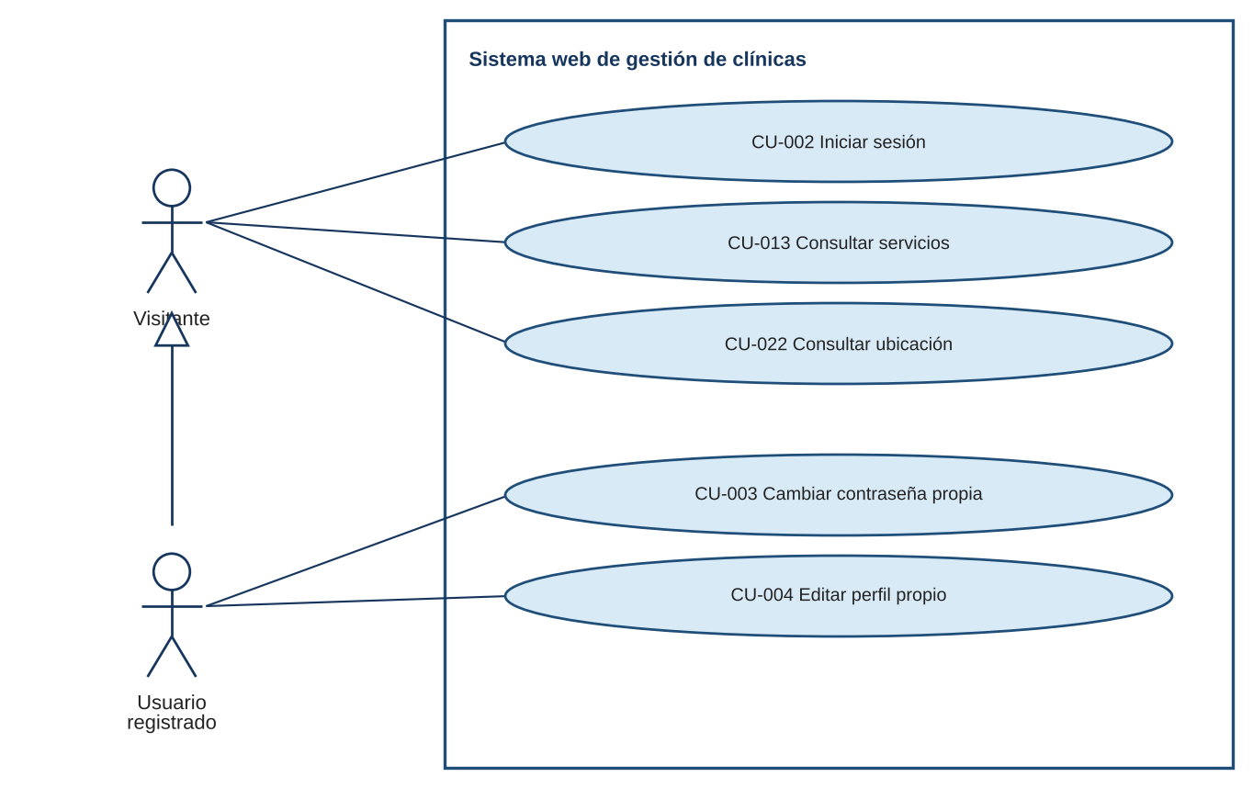
Ilustración 1. Diagrama de casos de uso de acceso y cuenta de usuario
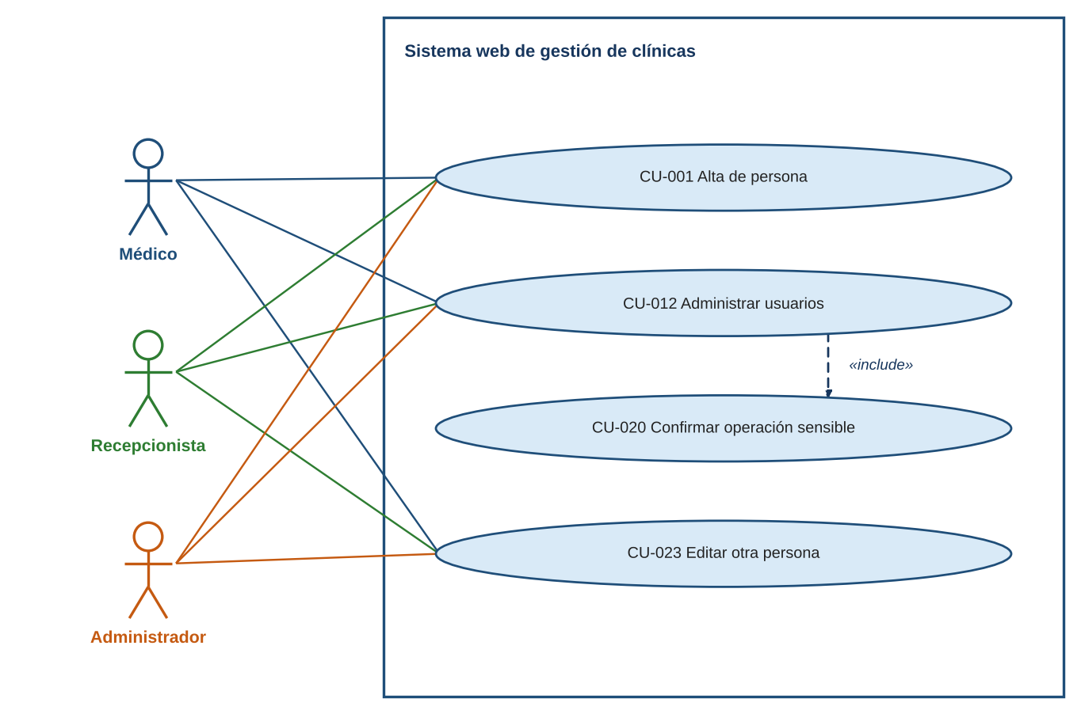
Ilustración 2. Diagrama de casos de uso de gestión de usuarios
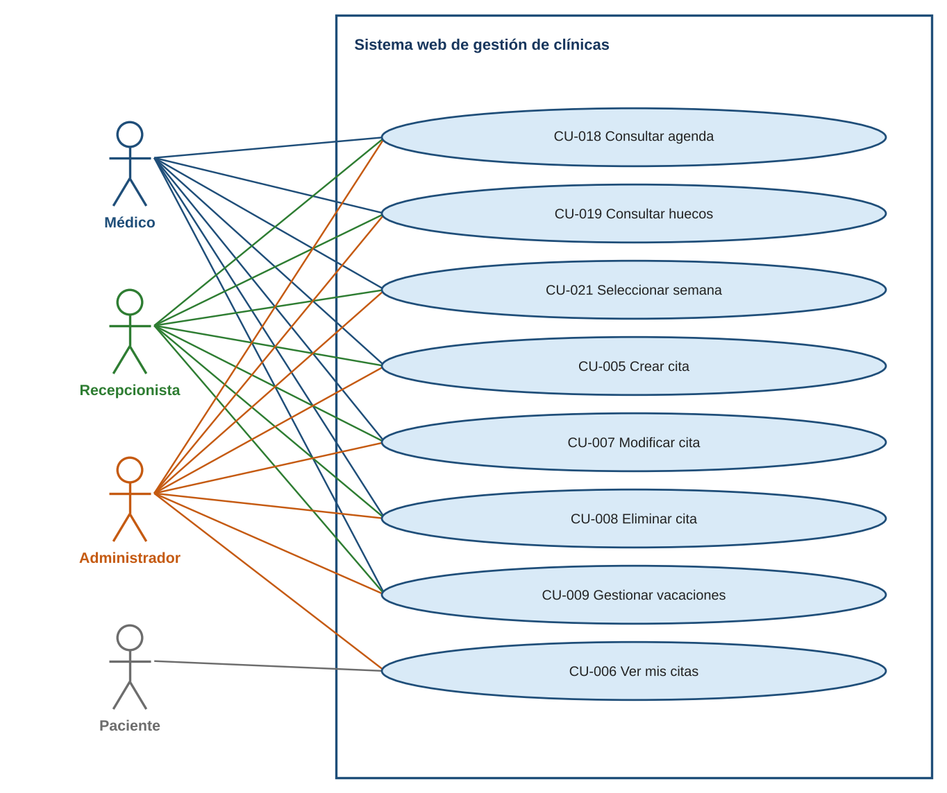
Ilustración 3. Diagrama de casos de uso de agenda, citas y vacaciones
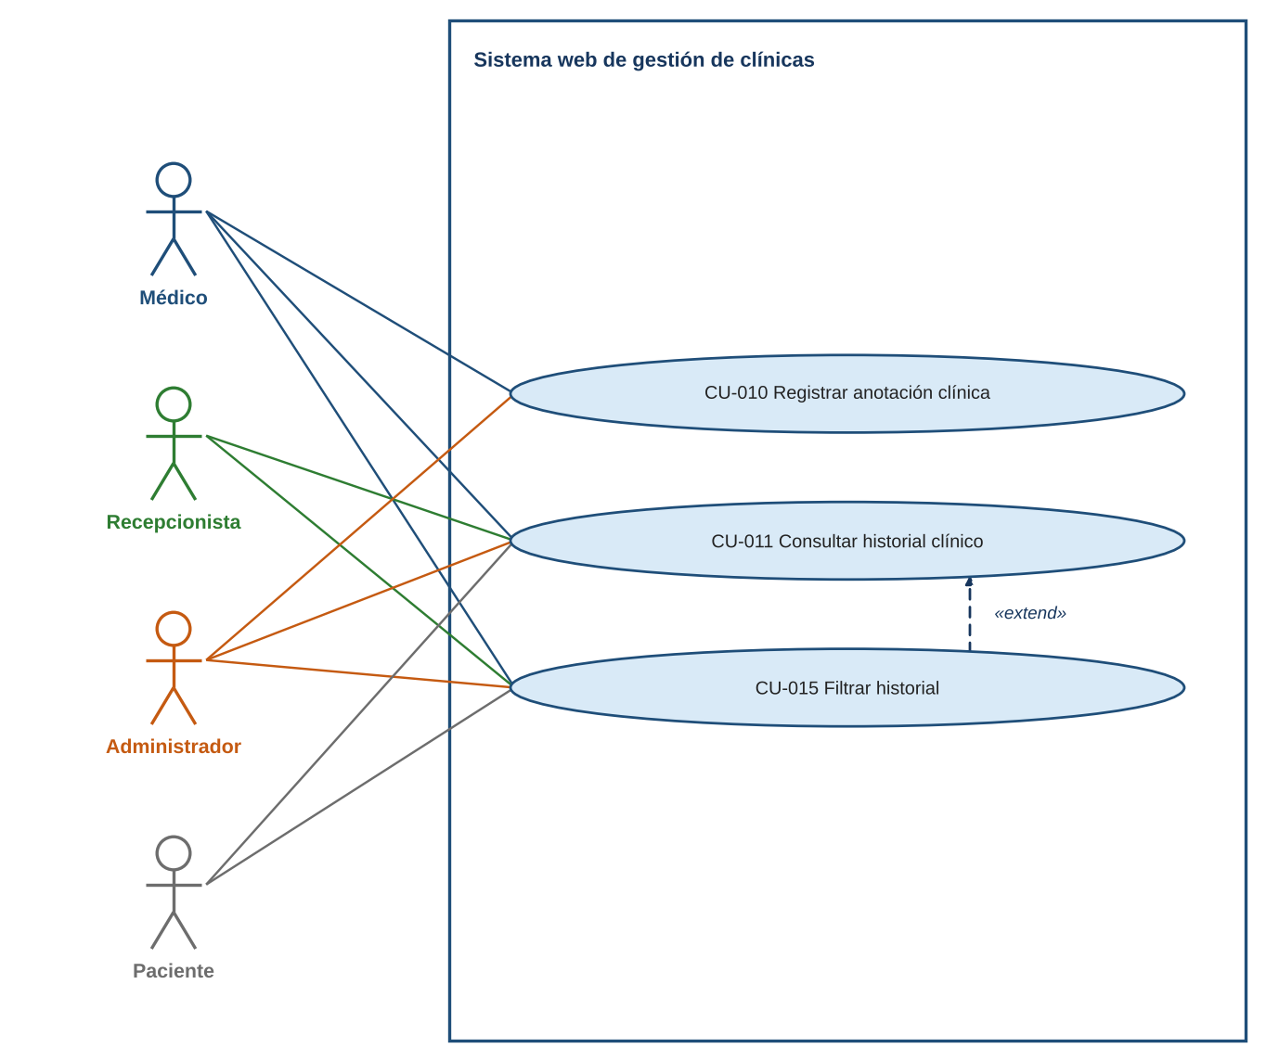
Ilustración 4. Diagrama de casos de uso del historial clínico

5.1 Alta de persona
CU-001: Alta de persona
Descripción | Crear una cuenta de usuario dentro del alcance permitido a cada rol.
Actor | Administrador, médico y recepcionista
Relaciones | Relacionado con CU-012 y CU-023.
Precondición | Estar autenticado con un perfil con permiso de creación (el administrador puede crear todos los roles, el médico pacientes y recepción médicos y pacientes).
Secuencia | 1. Rellenar los datos de la persona (DNI, nombre, apellidos, teléfono, correo y rol).  2. Pulsar el botón de guardar.  3. El servidor valida el DNI, el correo y el rol, y comprueba que la operación está autorizada.
Postcondición | Si los datos son válidos y la operación está autorizada, la cuenta se almacena en la base de datos; en caso contrario se comunica el error.
Comentarios | El DNI no puede estar duplicado (RF-001). La validación de la letra del DNI se describe en el Anexo C.
Tabla 6. Caso de uso CU-001: Alta de persona

5.2 Iniciar sesión
CU-002: Iniciar sesión
Descripción | Autenticar al usuario mediante DNI y contraseña.
Actor | Todos los usuarios registrados
Relaciones | -
Precondición | Disponer de una cuenta dada de alta en el sistema.
Secuencia | 1. Introducir el DNI y la contraseña.  2. Pulsar el botón de inicio de sesión.  3. El servidor valida las credenciales y devuelve un token JWT.  4. El cliente guarda el token e inicia la sesión.
Postcondición | Si las credenciales son correctas, se inicia la sesión y se muestra la interfaz correspondiente al rol; en caso contrario se informa del error.
Comentarios | El token se almacena en sessionStorage y caduca a la hora; no existe renovación de sesión (RF-002 y RF-003).
Tabla 7. Caso de uso CU-002: Iniciar sesión

5.3 Cambiar contraseña propia
CU-003: Cambiar contraseña propia
Descripción | Actualizar la contraseña de la cuenta propia.
Actor | Todos los roles
Relaciones | Incluye CU-020 (confirmación de operación sensible).
Precondición | Estar autenticado.
Secuencia | 1. Abrir el perfil.  2. Introducir la contraseña actual y la nueva, y confirmar la nueva.  3. Confirmar la operación en el diálogo de confirmación.  4. Enviar el formulario.
Postcondición | La contraseña queda actualizada si los datos son válidos.
Comentarios | Las contraseñas se almacenan actualmente sin cifrar (RF-006; véase el apartado 11.2).
Tabla 8. Caso de uso CU-003: Cambiar contraseña propia

5.4 Editar perfil propio
CU-004: Editar perfil propio
Descripción | Modificar los datos personales de la cuenta propia.
Actor | Todos los roles
Relaciones | -
Precondición | Estar autenticado.
Secuencia | 1. Abrir el perfil.  2. Modificar el nombre, los apellidos, el DNI, el teléfono o el correo.  3. Guardar los cambios.
Postcondición | El perfil queda actualizado.
Comentarios | Los datos se validan siempre en el servidor (RNF-017).
Tabla 9. Caso de uso CU-004: Editar perfil propio

5.5 Crear cita
CU-005: Crear cita
Descripción | Crear una cita a partir de un hueco libre de la agenda.
Actor | Administrador, médico y recepcionista
Relaciones | Incluye CU-019 (consultar huecos). Se inicia desde CU-018.
Precondición | Estar autenticado con un perfil con permiso sobre citas y existir el paciente y el servicio.
Secuencia | 1. Seleccionar el profesional (cuando proceda), el paciente y el servicio.  2. Elegir la duración (30, 60 o 90 minutos), la fecha y la hora entre los huecos libres.  3. Pulsar el botón de guardar.  4. El servidor valida los permisos, el horario, las vacaciones y los solapamientos.
Postcondición | Si no existe conflicto, la cita queda guardada y visible en la agenda; en caso contrario se informa del motivo.
Comentarios | La fecha de una cita nueva no puede ser anterior a la actual. El médico gestiona solo sus citas; recepcionista y administrador gestionan las de cualquier médico (apartado 8.2).
Tabla 10. Caso de uso CU-005: Crear cita

5.6 Ver mis citas
CU-006: Ver mis citas
Descripción | Consultar las citas propias, tanto pasadas como futuras.
Actor | Paciente y administrador
Relaciones | -
Precondición | Estar autenticado como paciente o como administrador.
Secuencia | 1. Abrir el perfil.  2. Acceder a la sección «Mis citas».
Postcondición | Se muestra el listado de citas propias en modo consulta.
Comentarios | El paciente no puede crear, modificar ni eliminar citas desde esta pantalla. El administrador, al disponer de todos los casos de uso, también puede consultar sus citas.
Tabla 11. Caso de uso CU-006: Ver mis citas

5.7 Modificar cita
CU-007: Modificar cita
Descripción | Reprogramar una cita existente dentro de los permisos del rol.
Actor | Administrador, médico y recepcionista
Relaciones | Incluye CU-019 (consultar huecos).
Precondición | Estar autenticado con un perfil con permiso sobre la cita y existir la cita.
Secuencia | 1. Abrir la cita desde la agenda.  2. Cambiar los datos necesarios.  3. Guardar los cambios.  4. El servidor vuelve a comprobar la disponibilidad, excluyendo la propia cita del cálculo de conflictos.
Postcondición | La cita queda actualizada si no existe conflicto.
Comentarios | Las duraciones admitidas son 30, 60 y 90 minutos (RF-017). El médico modifica solo sus citas; recepcionista y administrador, las de cualquier médico.
Tabla 12. Caso de uso CU-007: Modificar cita

5.8 Eliminar cita
CU-008: Eliminar cita
Descripción | Eliminar una cita existente dentro de los permisos del rol.
Actor | Administrador, médico y recepcionista
Relaciones | Incluye CU-020 (confirmación de operación sensible).
Precondición | Estar autenticado con un perfil con permiso sobre la cita y existir la cita.
Secuencia | 1. Seleccionar la cita.  2. Solicitar su eliminación.  3. Confirmar la operación en el diálogo de confirmación.
Postcondición | La cita se elimina si los permisos son válidos.
Comentarios | La eliminación requiere confirmación (RF-018 y RF-028). El médico elimina solo sus citas; recepcionista y administrador, las de cualquier médico.
Tabla 13. Caso de uso CU-008: Eliminar cita

5.9 Gestionar vacaciones
CU-009: Gestionar vacaciones
Descripción | Registrar o eliminar los periodos de vacaciones propios.
Actor | Médico, recepcionista y administrador
Relaciones | Incluye CU-020 al eliminar un periodo. Relacionado con CU-018.
Precondición | Estar autenticado como médico, recepcionista o administrador.
Secuencia | 1. Acceder a la gestión de vacaciones.  2. Indicar el periodo, que debe incluir al menos un día laborable, y guardarlo; o bien seleccionar un periodo existente y eliminarlo confirmando la operación.
Postcondición | El periodo queda guardado o eliminado.
Comentarios | Cada usuario gestiona solo sus propias vacaciones (RF-013); recepcionista y administrador pueden además consultar las de todos los médicos (CU-018). Los días de vacaciones no generan huecos libres en la agenda.
Tabla 14. Caso de uso CU-009: Gestionar vacaciones

5.10 Registrar anotación clínica
CU-010: Registrar anotación clínica
Descripción | Añadir una anotación al historial clínico de un paciente.
Actor | Médico y administrador
Relaciones | Relacionado con CU-011.
Precondición | Estar autenticado como médico o administrador y existir el paciente.
Secuencia | 1. Abrir el historial del paciente desde una cita.  2. Redactar la anotación.  3. Guardarla.  4. El servidor obtiene el autor a partir de la sesión y comprueba la coherencia entre paciente, servicio y cita.
Postcondición | La anotación queda asociada al paciente, al autor, al servicio y, opcionalmente, a la cita.
Comentarios | En la versión actual las anotaciones no pueden editarse ni eliminarse (RF-021 y RF-022; CU-016 y CU-017).
Tabla 15. Caso de uso CU-010: Registrar anotación clínica

5.11 Consultar historial clínico
CU-011: Consultar historial clínico
Descripción | Mostrar las anotaciones del historial según el rol y la identidad del usuario.
Actor | Administrador, médico, recepcionista y paciente
Relaciones | Es extendido por CU-015 (filtrar historial).
Precondición | Estar autenticado.
Secuencia | 1. Abrir el historial.  2. Aplicar, si se desea, los filtros disponibles.  3. Ordenar las anotaciones por fecha.
Postcondición | Se muestra el historial al que el usuario tiene acceso.
Comentarios | El paciente solo accede a su propio historial; recepción dispone de acceso de consulta; el administrador accede a todos los historiales (apartado 8.4).
Tabla 16. Caso de uso CU-011: Consultar historial clínico

5.12 Administrar usuarios
CU-012: Administrar usuarios
Descripción | Crear, editar o eliminar cuentas de usuario según el rol.
Actor | Administrador, médico y recepcionista
Relaciones | Incluye CU-001 y CU-023; incluye CU-020 al eliminar.
Precondición | Estar autenticado con un perfil con permiso de gestión de usuarios.
Secuencia | 1. Buscar a la persona.  2. Ejecutar la operación deseada (crear, editar o eliminar).  3. El servidor valida los permisos sobre la cuenta afectada.
Postcondición | Los datos quedan actualizados o se comunica el error.
Comentarios | La eliminación de usuarios corresponde al administrador y a recepción dentro de su alcance (RF-026).
Tabla 17. Caso de uso CU-012: Administrar usuarios

5.13 Consultar servicios
CU-013: Consultar servicios
Descripción | Consultar el catálogo de servicios de la clínica y sus fotografías.
Actor | Visitante y usuarios
Relaciones | -
Precondición | Ninguna.
Secuencia | 1. Acceder a la página de servicios.  2. Abrir una categoría o el detalle de un servicio.
Postcondición | Se muestra la información del servicio.
Comentarios | Las fotografías son imágenes locales con contenedor 16:9, sin vídeo (RF-030).
Tabla 18. Caso de uso CU-013: Consultar servicios

5.14 Asignar especialidades
CU-014: Asignar especialidades
Descripción | Gestionar la asociación entre médicos y servicios (propuesta).
Actor | Sin asignar (caso no implementado)
Relaciones | -
Precondición | -
Secuencia | -
Postcondición | Sin modificación de las asociaciones.
Comentarios | La versión actual solo permite consultar las asociaciones (RF-011).
Tabla 19. Caso de uso CU-014: Asignar especialidades

5.15 Filtrar historial
CU-015: Filtrar historial
Descripción | Filtrar las anotaciones del historial por profesional o servicio.
Actor | Administrador, médico, recepcionista y paciente
Relaciones | Extiende CU-011.
Precondición | Estar autenticado y haber abierto un historial.
Secuencia | 1. Abrir el historial.  2. Aplicar los criterios de filtrado.
Postcondición | Se muestra la vista filtrada dentro del alcance autorizado.
Comentarios | -
Tabla 20. Caso de uso CU-015: Filtrar historial

5.16 Editar anotación
CU-016: Editar anotación
Descripción | Corregir una anotación existente del historial (propuesta).
Actor | Sin asignar (caso no implementado)
Relaciones | -
Precondición | -
Secuencia | -
Postcondición | Sin cambios.
Comentarios | No implementado; requiere definir una política de trazabilidad (RF-021).
Tabla 21. Caso de uso CU-016: Editar anotación

5.17 Eliminar anotación
CU-017: Eliminar anotación
Descripción | Eliminar o anular una anotación del historial (propuesta).
Actor | Sin asignar (caso no implementado)
Relaciones | -
Precondición | -
Secuencia | -
Postcondición | Sin cambios.
Comentarios | No implementado; requiere definir la conservación y la auditoría de los datos (RF-022 y RNF-015).
Tabla 22. Caso de uso CU-017: Eliminar anotación

5.18 Consultar agenda
CU-018: Consultar agenda
Descripción | Visualizar la semana con las citas, las vacaciones y los huecos libres.
Actor | Administrador, médico y recepcionista
Relaciones | Incluye CU-021. Desde ella se inician CU-005, CU-007 y CU-008.
Precondición | Estar autenticado con un perfil con acceso a la agenda.
Secuencia | 1. Abrir la agenda.  2. Elegir el profesional (recepcionista y administrador); el médico accede directamente a su propia agenda.  3. Navegar por las semanas.
Postcondición | Se muestra la agenda de la semana seleccionada.
Comentarios | El médico solo consulta su propia agenda, horario y vacaciones; recepcionista y administrador pueden consultar los de todos los médicos. La agenda incorpora desplazamiento horizontal para pantallas estrechas.
Tabla 23. Caso de uso CU-018: Consultar agenda

5.19 Consultar huecos
CU-019: Consultar huecos
Descripción | Obtener los comienzos libres para una fecha, un profesional y una duración.
Actor | Administrador, médico y recepcionista
Relaciones | Es incluido por CU-005 y CU-007.
Precondición | Estar autenticado con un perfil con acceso a la agenda y haber indicado fecha, profesional y duración.
Secuencia | 1. Solicitar los huecos indicando fecha, profesional y duración.  2. El servidor aplica el horario de la clínica, las vacaciones y los conflictos del profesional.
Postcondición | Se devuelve la lista de comienzos posibles, cada 30 minutos.
Comentarios | El médico solo consulta los huecos de su propia agenda. El procedimiento de cálculo se describe en el apartado 8.3.
Tabla 24. Caso de uso CU-019: Consultar huecos

5.20 Confirmar operación sensible
CU-020: Confirmar operación sensible
Descripción | Pedir confirmación al usuario antes de ejecutar una operación que no se puede deshacer fácilmente.
Actor | Usuario con permiso
Relaciones | Es incluido por CU-003, CU-008, CU-009 y CU-012.
Precondición | Haber iniciado una operación sensible.
Secuencia | 1. Mostrar el diálogo de confirmación.  2. Confirmar o cancelar la operación.
Postcondición | La petición solo se envía al servidor después de confirmar.
Comentarios | Afecta a la eliminación de usuarios, citas y vacaciones y al cambio de contraseña (RF-028).
Tabla 25. Caso de uso CU-020: Confirmar operación sensible

5.21 Seleccionar semana
CU-021: Seleccionar semana
Descripción | Saltar directamente a una semana concreta de la agenda.
Actor | Administrador, médico y recepcionista
Relaciones | Es incluido por CU-018.
Precondición | Estar en la agenda.
Secuencia | 1. Elegir una fecha con formato DD/MM/AAAA.  2. La aplicación recalcula el lunes de esa semana.
Postcondición | La semana seleccionada queda visible.
Comentarios | Una de las pruebas automatizadas del selector de fecha falla actualmente (apartado 9.1).
Tabla 26. Caso de uso CU-021: Seleccionar semana

5.22 Consultar ubicación
CU-022: Consultar ubicación
Descripción | Mostrar la dirección y el mapa de la clínica.
Actor | Visitante y usuarios
Relaciones | -
Precondición | Ninguna.
Secuencia | 1. Abrir la página de Contacto.  2. Se muestra la dirección y se carga el mapa si el servicio externo responde.
Postcondición | La dirección es visible y el mapa se muestra de forma opcional.
Comentarios | El mapa depende del servicio externo Google Maps (RF-031).
Tabla 27. Caso de uso CU-022: Consultar ubicación

5.23 Editar otra persona
CU-023: Editar otra persona
Descripción | Modificar la cuenta de otra persona según los permisos del rol.
Actor | Administrador, médico y recepcionista
Relaciones | Extiende CU-012.
Precondición | Estar autenticado con permiso sobre la cuenta afectada.
Secuencia | 1. Seleccionar a la persona.  2. Editar los campos necesarios.  3. Guardar los cambios.  4. El servidor valida el rol de la cuenta afectada.
Postcondición | La cuenta queda actualizada si la operación está autorizada.
Comentarios | Los permisos dependen del rol del usuario y del rol de la cuenta afectada (RF-025).
Tabla 28. Caso de uso CU-023: Editar otra persona

5.24 Matriz de trazabilidad y estado
Requisito | Casos de uso | Estado | Límite principal
RF-001 | CU-001, CU-012 | I | Personal autorizado crea usuarios; DNI no duplicado.
RF-002 | CU-002 | I | Login con JWT almacenado en sessionStorage.
RF-003 | Sin caso específico | N | Pendiente; no existe refresh token.
RF-004 | CU-004 | I | Actualizar datos personales y correo.
RF-005 | Retirado | R | No forma parte de la versión actual.
RF-006 | CU-003, CU-020 | P | Cambio con confirmación; hashing pendiente.
RF-007 | Retirado | R | No forma parte del modelo actual.
RF-008 | CU-013 (consulta) | N | No implementado; solo se dispone de consulta del catálogo (CU-013).
RF-009 | CU-013 (consulta) | N | Pendiente.
RF-010 | CU-013 (consulta) | N | Pendiente.
RF-011 | CU-014 | N | Gestión editable pendiente.
RF-012 | CU-005, CU-018, CU-019 | I | Lunes, miércoles y viernes de 16:00 a 20:00; martes y jueves de 09:30 a 13:30.
RF-013 | CU-009 | I | Médico, recepción y administrador gestionan solo las propias; recepción y administrador pueden consultar las de todos los médicos.
RF-014 | CU-005, CU-018, CU-019 | I | Horario, vacaciones y conflictos de médico y paciente.
RF-015 | CU-005 | I | Personal autorizado desde agenda.
RF-016 | CU-006 | I | Paciente consulta citas pasadas y futuras.
RF-017 | CU-007 | I | Permisos por rol; 30, 60 o 90 minutos.
RF-018 | CU-008, CU-020 | I | Requiere confirmación.
RF-019 | CU-010 | I | Médico o administrador; cita opcional.
RF-020 | CU-011, CU-015 | I | Acceso según rol e identidad.
RF-021 | CU-016 | N | No implementado.
RF-022 | CU-017 | N | No implementado.
RF-023 | CU-001, CU-012 | I | Alcance distinto para admin, médico y recepción.
RF-024 | CU-012 | I | Búsqueda y alcance por rol.
RF-025 | CU-004, CU-012, CU-023 | I | Permisos sobre roles y cuentas afectadas.
RF-026 | CU-012, CU-020 | I | Admin o recepción dentro de su alcance.
RF-027 | CU-018, CU-021 | P | Semana por fecha y actualización automática.
RF-028 | CU-003, CU-008, CU-009, CU-012, CU-020 | I | Eliminar usuario, cita, vacaciones y cambiar contraseña.
RF-029 | CU-005, CU-007, CU-009, CU-021 | P | DD/MM/AAAA en interfaz; ISO en API.
RF-030 | CU-013 | I | Imágenes locales 16:9 sin vídeo.
RF-031 | CU-022 | I | Dirección y mapa externo en contacto.
Tabla 29. Matriz de trazabilidad entre requisitos, casos de uso y estado de implementación

Leyenda
I = implementado en el alcance descrito; P = parcial o sin validación suficiente; N = no implementado; R = retirado.

6. DISEÑO

6.1 Contexto del sistema
Los cuatro perfiles autenticados y el visitante interactúan con el frontend. El frontend consume la API principal, el backend aplica las reglas de negocio y accede a MariaDB. Google Maps se utiliza únicamente para la visualización pública del mapa de contacto. La Ilustración 5 muestra la arquitectura general del sistema.

6.2 Casos de uso por rol
El paciente consulta información propia; el médico gestiona su agenda, sus pacientes y las anotaciones clínicas; recepción coordina las citas y los usuarios operativos; y administración dispone del mayor alcance de gestión. Los diagramas de casos de uso por rol se presentan en el capítulo 5 (Ilustración 1 a Ilustración 4). El caso de uso CU-020 (confirmación de operaciones sensibles) se aplica de forma transversal a las operaciones de eliminación y de cambio de contraseña.

6.3 Modelo de dominio
Las entidades centrales son Persona, Rol, Servicio, Vacaciones, Cita, HistorialClinico y MedicoHasServicio. La Tabla 30 describe la responsabilidad y las relaciones de cada entidad, y la Ilustración 6 muestra su traducción al esquema relacional. Un mismo registro de Persona puede actuar como paciente o como profesional según su rol, por lo que las citas y las anotaciones clínicas referencian a la tabla de personas en dos papeles distintos.

6.4 Arquitectura por capas
La capa de presentación se implementa como una SPA con Angular 13.3 e Ionic 6, que incluye las vistas, los servicios de acceso a la API, un interceptor que añade el token JWT a las peticiones protegidas y ngx-translate para los idiomas español, inglés y portugués. La lógica de aplicación y la API se implementan con NestJS, que organiza el backend en módulos; la autenticación se resuelve con Passport/JWT y los permisos se comprueban en el servidor. TypeORM gestiona la persistencia relacional sobre MariaDB. El único servicio externo es Google Maps, empleado en la página de contacto.
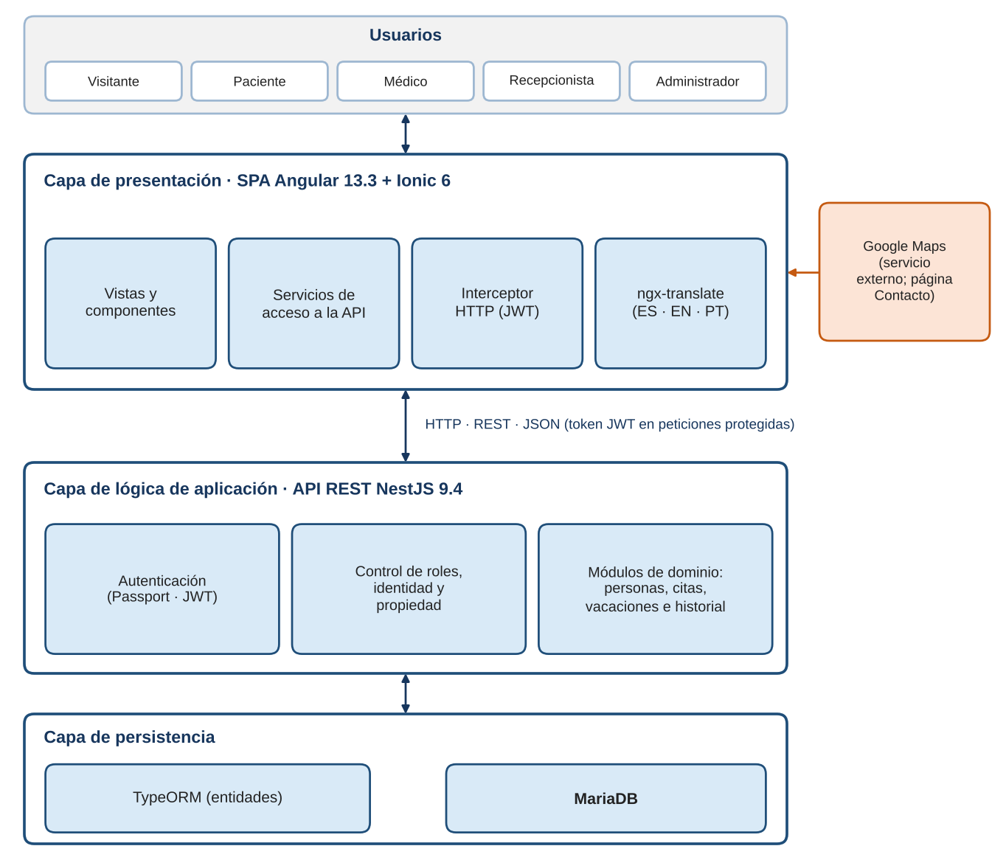
Ilustración 5. Arquitectura por capas del sistema

6.5 Decisiones de diseño
Las principales decisiones de diseño son las siguientes:
- Separar presentación, reglas de negocio y datos para poder evolucionar cada capa de forma independiente.
- Comprobar la autorización en el servidor (RNF-003 y RNF-017): las validaciones del cliente mejoran la experiencia de uso, pero pueden eludirse y no sustituyen al control de acceso.
- Exigir confirmación en la interfaz para las operaciones sensibles (RF-028), con el fin de evitar acciones accidentales.
- Representar a todas las personas en una única entidad con rol, de modo que un mismo modelo sirve para pacientes, médicos, recepción y administración.
- Vincular el historial clínico opcionalmente a una cita, para poder registrar anotaciones que no se originen en una cita concreta.
Entidad | Responsabilidad | Relaciones
Persona | Identidad, perfil y rol | Citas como paciente o médico; anotaciones como paciente o autor
Rol | Clasificación de permisos | Persona
Servicio | Prestación clínica | Citas, historial y asociaciones
Vacaciones | Ausencias profesionales | Persona
Cita | Atención programada | Paciente, médico, servicio e historial opcional
HistorialClinico | Anotación clínica | Paciente, autor, servicio y cita opcional
MedicoHasServicio | Asociación profesional-servicio | Persona y servicio
Tabla 30. Entidades del dominio, responsabilidades y relaciones

6.6 Esquema lógico de datos
La Tabla 31 recoge el esquema lógico de la base de datos MariaDB y la Ilustración 6 su diagrama entidad-relación. Las claves primarias (PK) identifican cada registro y las claves foráneas (FK) expresan las relaciones entre tablas. El campo idRolNativo de la tabla persona referencia el rol de cada persona.
Tabla | Campos principales
persona | idPersona, dni, nombre, apellidos, teléfono, email, password, idRolNativo
servicio | idServicio, servicio
vacaciones_medico | idVacacion, idMedico, fechaInicio, fechaFin
cita | idCita, fecha, hora, duración, idCliente, idMedico, idServicio, historial (campo heredado)
historialclinico | idHistorialClinico, comentarios, fecha, hora, idCliente, idMedico, idServicio, idCita opcional
medico_has_servicio | idPersona, idServicio
Tabla 31. Esquema lógico de la base de datos

La tabla cita conserva un campo de historial heredado de una versión anterior del modelo; el historial clínico vigente se gestiona en la tabla historialclinico, que se vincula opcionalmente a una cita mediante idCita.
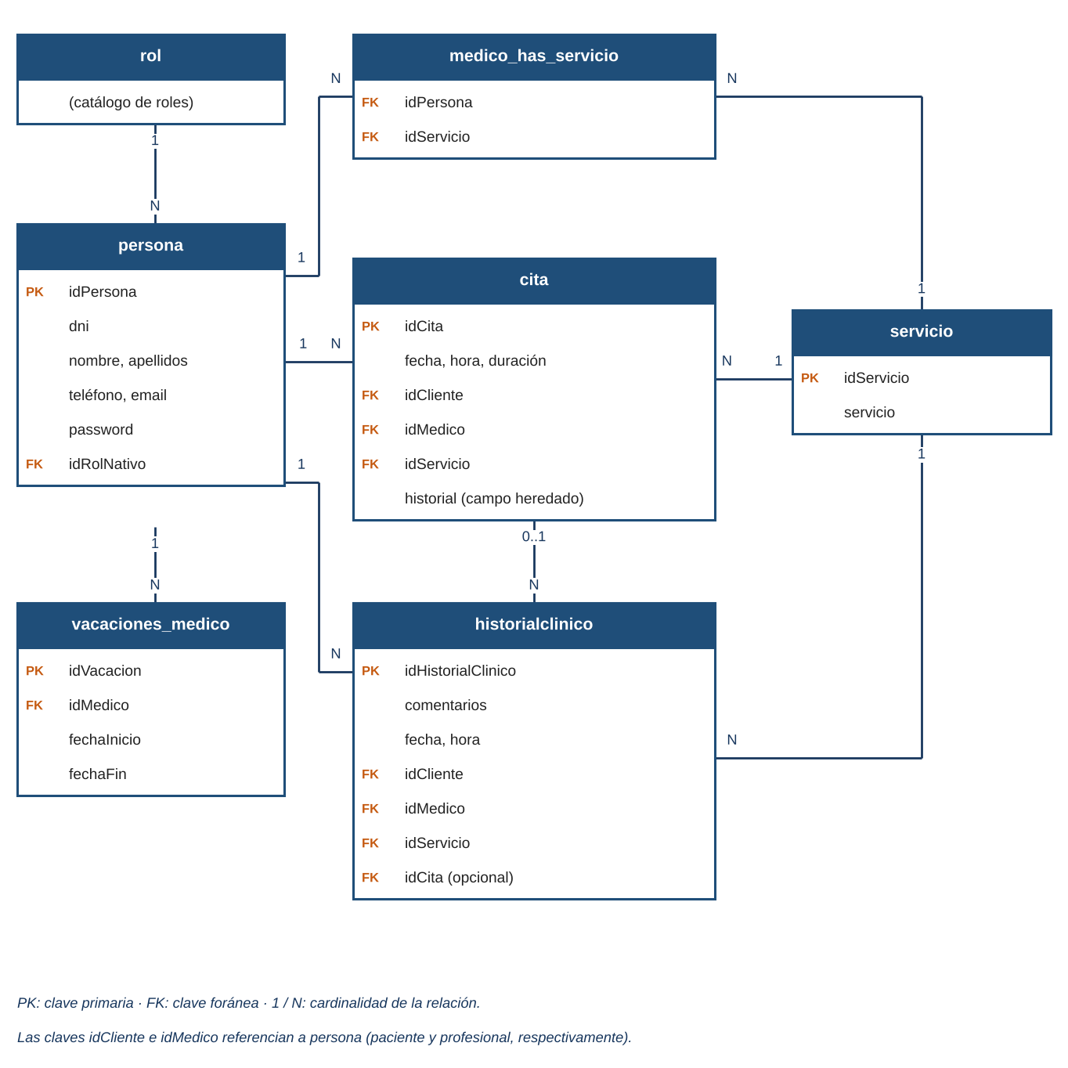
Ilustración 6. Diagrama entidad-relación de la base de datos

6.7 Diagramas de secuencia
Los diagramas de secuencia siguientes describen la interacción entre el usuario, el frontend, el backend y la base de datos en tres flujos representativos: el inicio de sesión (Ilustración 7), la creación de una cita (Ilustración 8) y el registro de una anotación clínica (Ilustración 9).
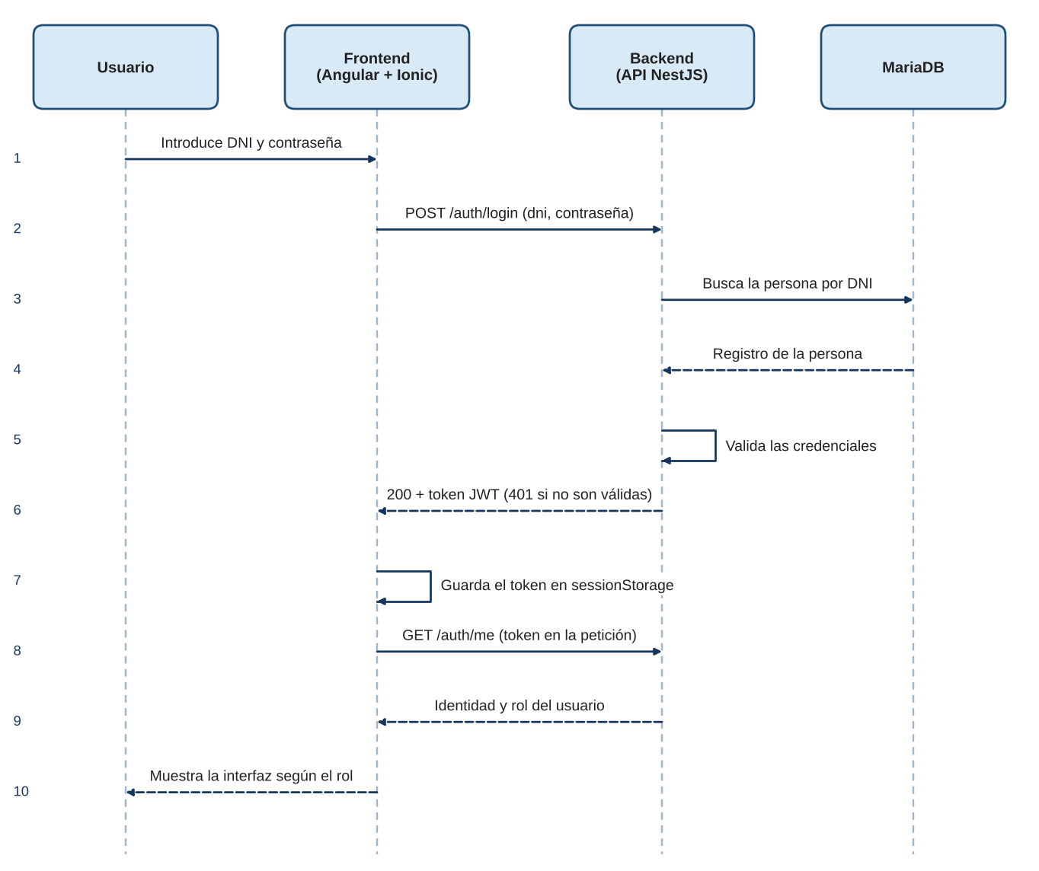
Ilustración 7. Diagrama de secuencia del inicio de sesión
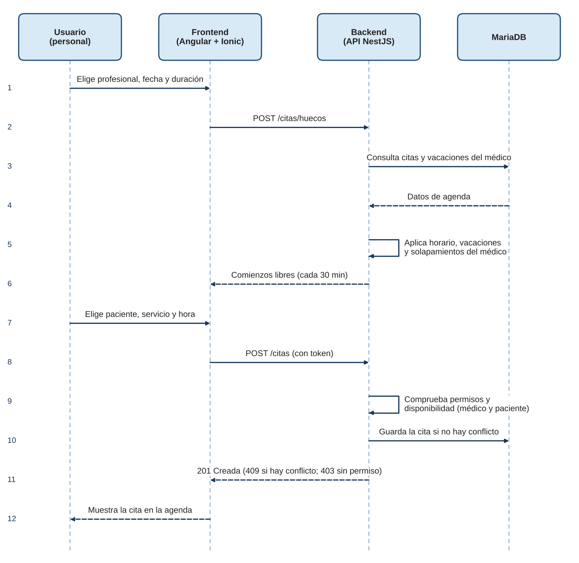
Ilustración 8. Diagrama de secuencia de la creación de una cita
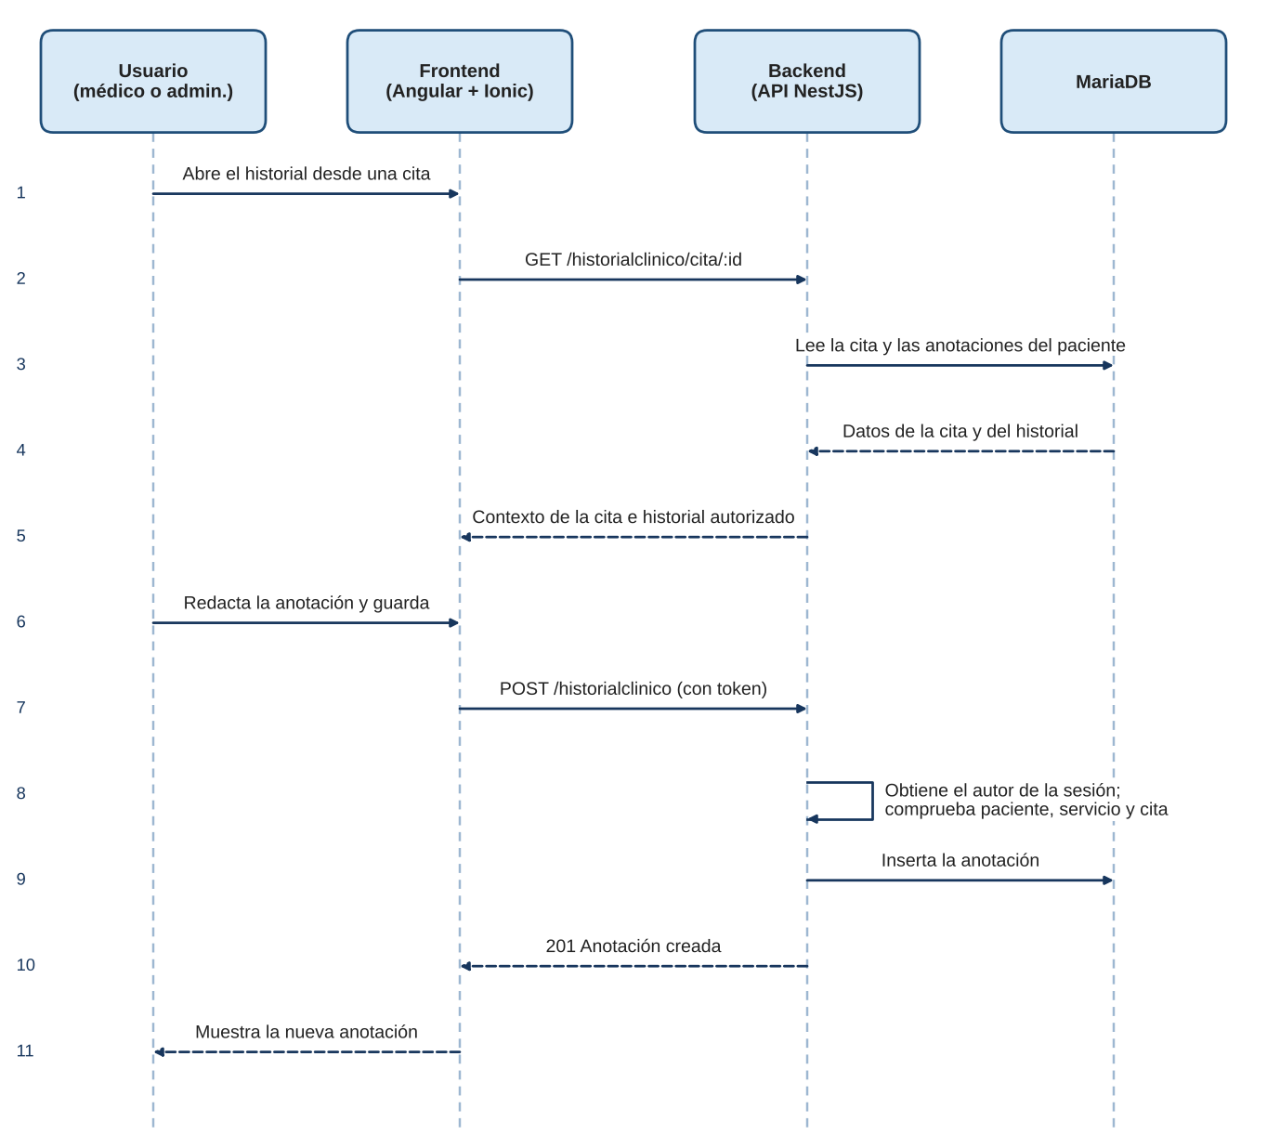
Ilustración 9. Diagrama de secuencia del registro de una anotación clínica

7. TECNOLOGÍAS Y HERRAMIENTAS
Área | Tecnología | Uso
Frontend | Angular 13.3 | Estructura modular y componentes
Frontend | Ionic 6.7.5 | Interfaz adaptable
Frontend | ngx-translate 14 | Español, inglés y portugués
Frontend | RxJS 7.5 | Flujos reactivos y servicios
Backend | NestJS 9.4 | API modular en TypeScript
Backend | TypeORM 0.3 | Mapeo de entidades y acceso a datos
Backend | Passport/JWT | Autenticación y sesión
Datos | MariaDB | Persistencia relacional
Herramientas | Git y GitHub | Control de versiones
Herramientas | Postman | Pruebas manuales de API
Herramientas | Jest / Karma / Jasmine | Pruebas automatizadas
Servicios externos | Google Maps | Mapa de la página de Contacto
Despliegue | Docker | Propuesta pendiente de validación
Tabla 32. Tecnologías y herramientas empleadas

La elección de las tecnologías responde a los siguientes criterios:
- Angular e Ionic: Angular proporciona la estructura de la SPA basada en componentes y servicios [1], e Ionic aporta componentes de interfaz adaptables a distintos tamaños de pantalla [2].
- NestJS: framework de TypeScript que organiza el backend en módulos, comparte lenguaje con el frontend e integra la autenticación con Passport y JWT [3].
- TypeORM y MariaDB: mapeo de entidades y base de datos relacional de código abierto [4], [5], adecuada para datos con integridad referencial (personas, citas e historial).
- ngx-translate: permite ofrecer la interfaz en español, inglés y portugués sin duplicar vistas [10].
- Jest, Karma y Jasmine: herramientas de pruebas habituales en los ecosistemas de NestJS y Angular, respectivamente.
Las versiones empleadas (Angular 13.3, Ionic 6.7.5 y NestJS 9.4) no son las más recientes; su actualización se contempla como línea futura (apartado 11.3).

8. IMPLEMENTACIÓN

8.1 Autenticación y sesión
POST /auth/login recibe DNI y contraseña. Si son válidos, devuelve un token JWT. El cliente almacena el token en sessionStorage y el interceptor lo añade a las peticiones protegidas. GET /auth/me recupera identidad y rol. El token expira en una hora y no existe refresh token. La Ilustración 7 (apartado 6.7) muestra este flujo.
Limitación crítica
Las contraseñas se almacenan actualmente en texto plano. Deben migrarse a hashing seguro y revisarse las rutas protegidas antes de cualquier uso real.

[Insertar aquí una captura de la pantalla de inicio de sesión]
Ilustración 10. Pantalla de inicio de sesión (captura de pantalla)

8.2 Gestión de usuarios
El administrador gestiona todos los roles. El médico crea y modifica pacientes, pero no elimina usuarios. Recepción crea, modifica y elimina médicos y pacientes. El paciente edita únicamente su propio perfil.
La Tabla 33 resume los permisos de cada rol sobre las operaciones principales. Las comprobaciones se aplican siempre en el servidor (RNF-003), de modo que la interfaz solo muestra u oculta opciones, pero no sustituye al control de acceso. El administrador, como rol de mayor alcance, puede realizar todos los casos de uso.
Operación | Administrador | Médico | Recepcionista | Paciente
Consultar y editar el perfil propio | Sí | Sí | Sí | Sí
Crear usuarios | Todos los roles | Pacientes | Médicos y pacientes | —
Modificar usuarios | Todos los roles | Pacientes | Médicos y pacientes | Solo su perfil
Eliminar usuarios | Todos los roles | — | Médicos y pacientes | —
Consultar agenda, horario y vacaciones | De todos los médicos | Solo los propios | De todos los médicos | —
Crear, modificar y eliminar citas | De cualquier médico | Solo las propias | De cualquier médico | —
Consultar las citas propias | Sí | — | — | Sí
Gestionar vacaciones | Propias | Propias | Propias | —
Registrar anotaciones clínicas | Sí | Sí | — | —
Consultar el historial clínico | Sí | Sí | Sí (solo consulta) | Solo el propio
Tabla 33. Permisos por rol sobre las operaciones principales

8.3 Agenda, citas y disponibilidad
- Agenda semanal con navegación entre semanas y salto por fecha.
- Horario común: lunes, miércoles y viernes de 16:00 a 20:00; martes y jueves de 09:30 a 13:30.
- Duraciones admitidas: 30, 60 y 90 minutos.
- Comprobación de vacaciones, solapamiento del médico y solapamiento del paciente.
- Las citas nuevas no pueden ser anteriores a la fecha actual de Europe/Madrid.
- Al editar se excluye la propia cita del cálculo de conflictos.
Cálculo de huecos y comprobación de conflictos
Para consultar los huecos libres (CU-019), el cliente envía a POST /citas/huecos la fecha, el profesional y la duración deseada. El servidor calcula los comienzos posibles de la siguiente forma:
- Obtiene la franja de atención del día según el horario común de la clínica; si el día no tiene franja, no hay huecos.
- Descarta el día completo si el profesional tiene registradas unas vacaciones que lo incluyan.
- Genera los comienzos candidatos cada 30 minutos dentro de la franja, de modo que la cita termine antes del cierre (comienzo + duración ≤ cierre).
- Elimina los candidatos que se solapan con otras citas del profesional.
La comprobación definitiva se realiza en el servidor al crear o modificar una cita (POST /citas/disponibilidad y operaciones sobre /citas), donde se añade la verificación de que el paciente no tenga otra cita solapada y de que la fecha no sea anterior a la actual en Europe/Madrid. Al editar, la propia cita se excluye del cálculo de conflictos. El procedimiento se resume en el siguiente pseudocódigo:
función huecos(fecha, médico, duración):
franja = horarioClínica(díaSemana(fecha))
si franja no existe o médicoDeVacaciones(médico, fecha):
devolver []
citas = citasDelMédico(médico, fecha)
resultado = []
para inicio desde franja.apertura hasta franja.cierre - duración, cada 30 min:
fin = inicio + duración
si ninguna cita c cumple (inicio < c.fin y c.inicio < fin):
resultado.añadir(inicio)
devolver resultado

[Insertar aquí una captura de la agenda semanal con citas, vacaciones y huecos libres]
Ilustración 11. Agenda semanal (captura de pantalla)

8.4 Historial clínico
Desde una cita existente se abre el historial del paciente. Médico y administrador pueden añadir anotaciones; recepción consulta; el paciente solo accede al suyo. El servidor obtiene el autor de la sesión y comprueba la coherencia de paciente, servicio y cita. La Ilustración 9 (apartado 6.7) describe el flujo de registro de una anotación.
[Insertar aquí una captura del historial clínico de un paciente]
Ilustración 12. Historial clínico de un paciente (captura de pantalla)

8.5 Interfaz y contenido público
- Interfaz disponible en español, inglés y portugués mediante ngx-translate [10].
- Fechas con formato DD/MM/AAAA en la interfaz e ISO en la API (RF-029).
- Fotografías locales de servicios con contenedor 16:9.
- Página Contacto con dirección y mapa externo en escala de grises.
- Diseño adaptable en encabezado, pie, inicio, clínica, personal, contacto y servicios.
- Desplazamiento horizontal deliberado en la agenda para pantallas estrechas.

[Insertar aquí una captura de la página de servicios y de la página de contacto]
Ilustración 13. Páginas públicas de servicios y contacto (captura de pantalla)

8.6 Inventario de endpoints actuales
Método | Ruta | Función
POST | /auth/login | Autenticación
GET | /auth/me | Identidad y rol
GET/POST | /persona | Listado y alta según permisos
PUT | /persona/:id | Modificación según rol
DELETE | /persona/:id | Eliminación autorizada
GET | /citas/agenda | Agenda semanal
GET | /citas/mis-citas | Citas del paciente autenticado
POST | /citas/huecos | Cálculo de disponibilidad
POST | /citas/disponibilidad | Comprobación de conflictos
POST/PUT/DELETE | /citas | Gestión de citas
GET/POST/DELETE | /medicos/:id/vacaciones | Vacaciones propias
GET | /historialclinico/paciente/:id | Historial autorizado
GET | /historialclinico/cita/:id | Contexto de cita
POST | /historialclinico | Crear anotación
POST | /photos/upload | Subida de archivos; sin uso en la interfaz actual
Tabla 34. Inventario de endpoints de la API

9. PRUEBAS

9.1 Estado de validación
La validación del sistema combina el análisis de código, la compilación, pruebas automatizadas focalizadas, comprobaciones locales y observación manual. Los resultados de la Tabla 35 corresponden a las ejecuciones realizadas sobre la versión actual y no equivalen a una auditoría de seguridad, a una medición de cobertura integral ni a la validación completa de todos los roles, navegadores y dispositivos.
Comprobación | Resultado y límite
Backend global | 14 de 15 suites y 144 pruebas aprobadas; el comando global terminó con error por app.controller.spec.ts.
Frontend focalizado | 7 pruebas aprobadas y 1 fallida; el selector esperaba 03/02/2031 y recibió cadena vacía.
Citas backend | Ejecución de 10 suites y 83 pruebas focalizadas.
Historial | Ejecuciones independientes de 18 pruebas de backend y 20 de frontend focalizadas; sus totales no deben sumarse como cobertura global.
Base de datos | Escritura y lectura de anotación vinculada dentro de transacción revertida.
Responsive | Revisión focalizada a 320, 375, 768 y 1280 px; quedan estados y pantallas pendientes.
Mapa | Visible en Brave local; carga abortada en visor integrado de VS Code.
Tabla 35. Resultados de las comprobaciones de validación

En el backend se superan 14 de las 15 suites y 144 pruebas; el error del comando global procede de la suite app.controller.spec.ts. En el frontend focalizado, una de las ocho pruebas falla porque el selector de fecha devuelve una cadena vacía en lugar de 03/02/2031, lo que afecta al requisito de formato de fecha (RF-029). Ambos fallos permanecen como trabajo pendiente (apartado 9.4).

9.2 Estrategia de pruebas
- Pruebas unitarias para reglas aisladas.
- Pruebas de integración para API y persistencia.
- Pruebas funcionales por caso de uso y rol.
- Pruebas manuales para interfaz, responsive y servicios externos.
- Registro de evidencias, fecha, entorno y resultado reproducible.

9.3 Casos funcionales propuestos para regresión
La Tabla 36 define los casos funcionales de regresión por escenario y objetivo. Su ejecución sistemática por rol queda pendiente (apartado 9.4).
ID | Escenario | Objetivo
PF-01 | Login válido | JWT y sesión
PF-02 | Credenciales inválidas | Rechazo 401
PF-03 | Crear cita válida | Alta y disponibilidad
PF-04 | Conflicto de franja | Rechazo por solapamiento
PF-05 | Consulta de historial | Permisos y filtros
PF-06 | Acceso no autorizado | Rechazo 403
PF-07 | Archivo inválido | Tipo y tamaño
PF-08 | Cambio de idioma | ES/EN/PT
PF-09 | Domicilio retirado | Ausencia de campo
PF-10 | Diseño móvil | Controles y desplazamiento
PF-11 | Listar usuarios | Alcance por rol
PF-12 | Crear usuario | Validaciones
PF-13 | Cambiar contraseña | Confirmación y almacenamiento
PF-14 | Listar servicios | Consulta pública
PF-15 | Relaciones médico-servicio | Lectura
PF-16 | Modificar cita | Revalidación
PF-17 | Crear anotación | Autor y vínculo
PF-18 | Editar historial | No implementado
PF-19 | Eliminar historial | No implementado
Tabla 36. Casos funcionales propuestos para la regresión

9.4 Evidencias pendientes
- Capturas reales con fecha y versión de la aplicación.
- Matriz de pruebas extremo a extremo por rol.
- Benchmark reproducible de rendimiento.
- Auditoría de seguridad y protección de datos.
- Prueba real de despliegue Docker.
- Matriz de navegadores e idiomas.

10. DESPLIEGUE
El funcionamiento local se ha comprobado con frontend en el puerto 4200, backend en el 3000 y MariaDB. Docker se mantiene como propuesta de despliegue pendiente de validación.

10.1 Entorno local
- Preparar MariaDB y revisar el script de inicialización.
- Configurar la conexión del backend y aplicar migraciones de forma controlada.
- Definir JWT_SECRET fuera del repositorio.
- Ejecutar npm install y npm run start:dev en el backend.
- Ejecutar npm install y npm start en el frontend.
- Acceder a http://localhost:4200 y verificar la API en el puerto 3000.
Precaución
Las instrucciones de Docker, eliminación de volúmenes y migraciones no deben ejecutarse sobre datos existentes sin copia de seguridad y revisión previa.

10.2 Variables de configuración
Variable | Finalidad
JWT_SECRET | Firma de tokens
DATABASE_HOST | Servidor de base de datos
DATABASE_PORT | Puerto de MariaDB
DATABASE_USER | Usuario de conexión
DATABASE_PASSWORD | Credencial fuera del repositorio
DATABASE_NAME | Esquema de trabajo
CORS_ORIGIN | Origen autorizado del frontend
Tabla 37. Variables de configuración

11. CONCLUSIONES

11.1 Objetivos alcanzados
Se resume a continuación el grado de consecución de los objetivos específicos planteados en el apartado 1.4.1:
- Arquitectura cliente-servidor modular (OE3).
- Autenticación JWT y recuperación de identidad (OE5).
- Gestión de usuarios y perfiles con correo electrónico (OE5).
- Agenda semanal y citas con reglas de horario, vacaciones y conflictos (OE6).
- Permisos diferenciados para administrador, médico, recepción y paciente (OE5).
- Historial clínico vinculado opcionalmente a citas (OE6).
- Internacionalización y mejoras de presentación adaptable (OE7).
Los objetivos OE1, OE2 y OE4 se desarrollan en los capítulos 4 a 6; el objetivo OE8 se ha cubierto de forma parcial (capítulo 9) y el OE9 se recoge en los apartados 9.4 y 11.2.

11.2 Limitaciones
- Las contraseñas se almacenan sin cifrar (texto plano); es la principal limitación de seguridad de la versión actual.
- No es posible editar ni eliminar anotaciones del historial clínico (RF-021 y RF-022).
- La gestión de servicios y especialidades se limita a su consulta (RF-008 a RF-011).
- El token JWT se almacena en sessionStorage y no existe renovación de sesión: el token caduca a la hora (RF-003).
- El despliegue con Docker no se ha validado.
- No se ha realizado una auditoría completa de seguridad, privacidad, accesibilidad ni rendimiento, ni se ha evaluado el cumplimiento del RGPD.
- La validación responsive y entre navegadores es incompleta.
- Persisten una suite de backend y una prueba de frontend con resultado fallido (apartado 9.1).
- Las versiones de Angular, Ionic y NestJS empleadas no son las más recientes.

11.3 Líneas futuras
- Hashing seguro y migración de credenciales.
- Revisión integral de autorización y auditoría.
- Notificaciones por correo o SMS.
- Exportación PDF de documentos autorizados.
- Cuadros de mando y estadísticas.
- Pagos, firma electrónica y videoconsulta como evolución posterior.
- Reserva de citas por parte del propio paciente.
- Renovación de sesión (refresh token) y actualización de las dependencias del proyecto.
- Evaluación del cumplimiento del RGPD y de la LOPDGDD antes de cualquier uso con datos reales.

11.4 Valoración personal
El proyecto ha permitido integrar competencias de análisis, desarrollo full-stack, persistencia, pruebas, seguridad y documentación. La principal lección es la necesidad de separar claramente lo diseñado, lo implementado y lo validado mediante evidencia reproducible.

12. BIBLIOGRAFÍA
[1] Angular, documentación oficial. [En línea] [fecha de consulta: 10 de noviembre de 2026]. Disponible en https://angular.dev
[2] Ionic Framework, documentación oficial. [En línea] [fecha de consulta: 10 de noviembre de 2026]. Disponible en https://ionicframework.com/docs
[3] NestJS, documentación oficial. [En línea] [fecha de consulta: completar]. Disponible en https://docs.nestjs.com
[4] TypeORM, documentación oficial. [En línea] [fecha de consulta: completar]. Disponible en https://typeorm.io
[5] MariaDB Server, documentación. [En línea] [fecha de consulta: 10 de noviembre de 2026]. Disponible en https://mariadb.com/docs/server/
[6] JONES, M., BRADLEY, J. y SAKIMURA, N. JSON Web Token (JWT), RFC 7519. IETF, mayo de 2015. [En línea] [fecha de consulta: completar]. Disponible en https://www.rfc-editor.org/rfc/rfc7519
[7] W3C. Web Content Accessibility Guidelines (WCAG) 2.1. Recomendación del W3C, 2018. [En línea] [fecha de consulta: completar]. Disponible en https://www.w3.org/TR/WCAG21/
[8] IEEE Recommended Practice for Software Requirements Specifications, IEEE Std 830-1998.
[9] Microsoft REST API Guidelines. [En línea] [fecha de consulta: completar]. Disponible en https://github.com/microsoft/api-guidelines
[10] ngx-translate, documentación. [En línea] [fecha de consulta: 10 de noviembre de 2026]. Disponible en https://ngx-translate.org
[11] Reglamento (UE) 2016/679, de 27 de abril de 2016, relativo a la protección de las personas físicas en lo que respecta al tratamiento de datos personales (RGPD). DOUE L 119, 4 de mayo de 2016. [En línea] [fecha de consulta: completar]. Disponible en https://eur-lex.europa.eu/eli/reg/2016/679/oj
[12] Ley Orgánica 3/2018, de 5 de diciembre, de Protección de Datos Personales y garantía de los derechos digitales. BOE n.º 294, 6 de diciembre de 2018. [En línea] [fecha de consulta: completar]. Disponible en https://www.boe.es/buscar/act.php?id=BOE-A-2018-16673
[13] Ley 41/2002, de 14 de noviembre, básica reguladora de la autonomía del paciente y de derechos y obligaciones en materia de información y documentación clínica. BOE n.º 274, 15 de noviembre de 2002. [En línea] [fecha de consulta: completar]. Disponible en https://www.boe.es/buscar/act.php?id=BOE-A-2002-22188
[14] ISO/IEC/IEEE 29148:2018. Systems and software engineering. Life cycle processes. Requirements engineering.

13. ANEXOS

Anexo A. Tabla de mejoras y estado
ID | Área | Mejora | Estado
M-01 | Agenda | Semana interactiva y salto por fecha | Implementado (véase M-11)
M-02 | Citas | Duraciones 30/60/90 | Implementado
M-03 | Citas | Conflicto de paciente y médico | Implementado
M-04 | Usuarios | Permisos detallados por rol | Implementado
M-05 | Vacaciones | Gestión exclusivamente propia | Implementado
M-06 | Historial | Vínculo opcional con cita | Implementado
M-07 | Seguridad | Hash de contraseñas | Pendiente crítico
M-08 | Servicios | Fotografías locales 16:9 | Implementado
M-09 | Contacto | Mapa externo y dirección | Implementado con dependencia
M-10 | Responsive | Ajustes de páginas principales | Parcialmente validado
M-11 | Fechas | DD/MM/AAAA e ISO | Parcial; una prueba falla
M-12 | Confirmación | Operaciones sensibles | Implementado
M-13 | Trazabilidad | Matriz RF-CU-pruebas | Documentado
M-14 | Pruebas | Ejecuciones focalizadas | Realizadas con límites
M-15 | Docker | Despliegue reproducible | Pendiente
Tabla 38. Mejoras incorporadas y su estado

Anexo B. Instalación rápida
Los pasos previos (base de datos, variables de entorno y migraciones) se describen en el apartado 10.1. Una vez preparados, los comandos de instalación y ejecución son los siguientes:
Componente | Comandos | Puerto
Backend | npm install  npm run start:dev | 3000
Frontend | npm install  npm start | 4200
Tabla 39. Comandos de instalación y ejecución
Tras arrancar ambos componentes, la aplicación está disponible en http://localhost:4200 y la API en el puerto 3000.

Anexo C. Validación de DNI
La letra del DNI se obtiene mediante el resto de dividir el número entre 23 y consultar la secuencia TRWAGMYFPDXBNJZSQVHLCKE. Por ejemplo, para el número 12345678 el resto es 14 y la letra correspondiente es Z.

Anexo D. Estructura de evidencias
Las evidencias de validación se organizan en el repositorio del proyecto en las siguientes carpetas:
/evidencias/capturas
/evidencias/pruebas-backend
/evidencias/pruebas-frontend
/evidencias/base-datos
/evidencias/rendimiento
/evidencias/despliegue

